**네트워크(통신망)**

[**1.**](https://mirror.enha.kr/wiki/%ED%86%B5%EC%8B%A0%EB%A7%9D#toc)**개요**[**¶**](https://mirror.enha.kr/wiki/%ED%86%B5%EC%8B%A0%EB%A7%9D#s-1)

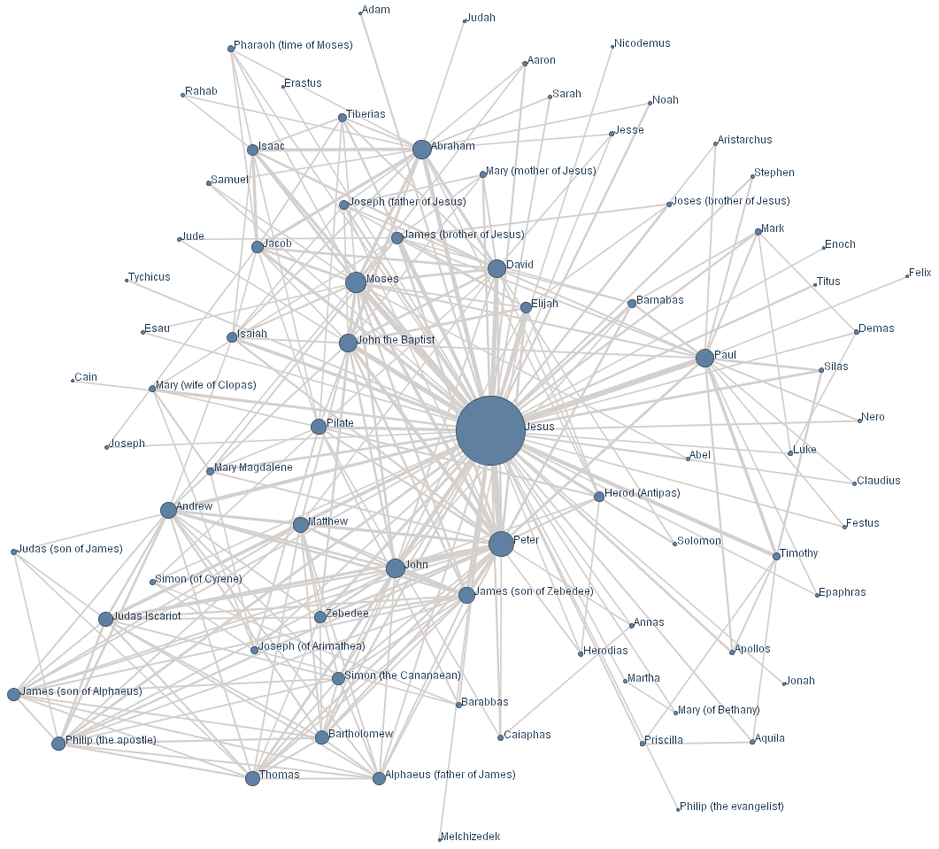

[[PNG external image]](http://gii2.nagaokaut.ac.jp/gii/media/69/20090615-2007.01.nt.social.network.big.png)

영어로는 Network[[1]](https://mirror.enha.kr/wiki/%ED%86%B5%EC%8B%A0%EB%A7%9D#fn1). 우리가 자주 접하는 그 [네트워크](https://mirror.enha.kr/wiki/%EB%84%A4%ED%8A%B8%EC%9B%8C%ED%81%AC) 맞다. 정확히는 전자신호를 통해 통신하는 모든 기기가 서로 통신하기 위해 만든 하나의 망을 의미한다. 어원은 거미줄같이 꼬인 회선이란 의미이며, 위의 사진만 봐도 그게 무슨 소리인지 알 수 있을 것이다. 위의 통신망은 어디까지나 일부적인 통신망 지도이며, **국제적인 통신망이 아니라는 것을 알아두자.** 전세계의 회선은 [이렇게 작은곳에 그릴 수 없다.](https://mirror.enha.kr/wiki/%ED%8E%98%EB%A5%B4%EB%A7%88%EC%9D%98%20%EB%A7%88%EC%A7%80%EB%A7%89%20%EC%A0%95%EB%A6%AC)

[[edit](http://rigvedawiki.net/r1/wiki.php/%ED%86%B5%EC%8B%A0%EB%A7%9D?action=edit&section=2)]

[**2.**](https://mirror.enha.kr/wiki/%ED%86%B5%EC%8B%A0%EB%A7%9D#toc)**통신망의 종류**[**¶**](https://mirror.enha.kr/wiki/%ED%86%B5%EC%8B%A0%EB%A7%9D#s-2)

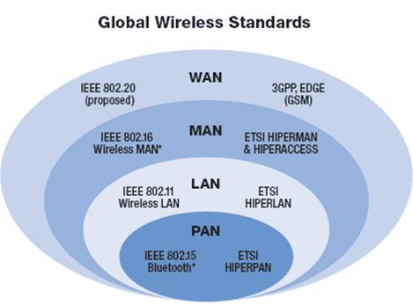

[[JPG external image]](http://www.rfidc.com/images/technology_intros/introductiontowireless_standards_clip_image002.jpg)

통신망의 규모에 따라 분류해놓은 통신망 비교도.

[[edit](http://rigvedawiki.net/r1/wiki.php/%ED%86%B5%EC%8B%A0%EB%A7%9D?action=edit&section=3)]

[**2.1.**](https://mirror.enha.kr/wiki/%ED%86%B5%EC%8B%A0%EB%A7%9D#toc)**광역 통신망**[**¶**](https://mirror.enha.kr/wiki/%ED%86%B5%EC%8B%A0%EB%A7%9D#s-2.1)

광역 통신망. 영어로는 "Wide Area Network"이라고 쓰며, 줄여서 **"WAN"**이라고 부른다.

가장 상위단위에 속하는 통신망이며, 그 규모도 크고 아름답다. 일반적인 사람이 쉽게 접할 수 있는 광역 통신망은, 전국에 깔려있는 전화선, 현대에 와서 가장 많이 접하는 광역 통신망은 [ISP](https://mirror.enha.kr/wiki/ISP)(인터넷 서비스 제공업자)가 [인터넷](https://mirror.enha.kr/wiki/%EC%9D%B8%ED%84%B0%EB%84%B7) 서비스를 제공하기 위해 전국에 회선을 깔아 구축한 통신망이다.

물론 [인터넷](https://mirror.enha.kr/wiki/%EC%9D%B8%ED%84%B0%EB%84%B7) 회선 뿐만 아니라, 최상위 단위의 네트워크끼리 다이렉트로 연결되는 경우도 광역통신망으로 불린다. 이러한 통신망 중 가장 대표적인 것은 [기업](https://mirror.enha.kr/wiki/%EA%B8%B0%EC%97%85)의 [인트라넷](https://mirror.enha.kr/wiki/%EC%9D%B8%ED%8A%B8%EB%9D%BC%EB%84%B7)에서 본사와 지사간 전용선으로 다이렉트로 연결되는 경우이다.

[[edit](http://rigvedawiki.net/r1/wiki.php/%ED%86%B5%EC%8B%A0%EB%A7%9D?action=edit&section=4)]

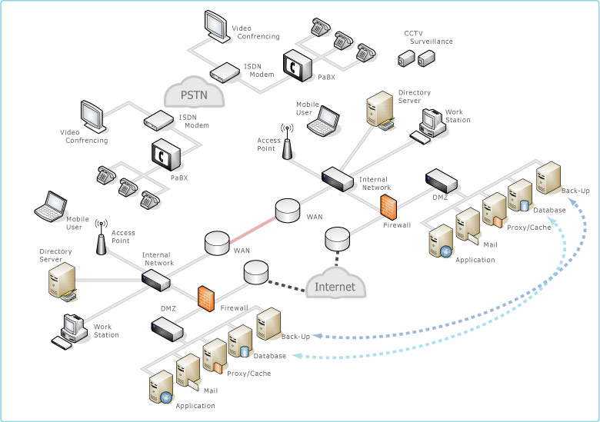

**[2.2.](https://mirror.enha.kr/wiki/%ED%86%B5%EC%8B%A0%EB%A7%9D" \l "toc) 도시권 통신망**[**¶**](https://mirror.enha.kr/wiki/%ED%86%B5%EC%8B%A0%EB%A7%9D#s-2.2)

도시권 통신망. 영어로는 "Metropolitan Area Network"이라고 쓰며, 줄여서 **"MAN"**이라고 부른다.

광역 통신망의 바로 아랫단계이며, 근거리통신망의 상위에 속한다.  원래 이 개념은 처음에 통신망이 생겼을 때 없었던 개념이였다. 하지만 [휴대전화](https://mirror.enha.kr/wiki/%ED%9C%B4%EB%8C%80%EC%A0%84%ED%99%94)의 전 세계적 보급으로, 각 도시마다 [기지국](https://mirror.enha.kr/wiki/%EA%B8%B0%EC%A7%80%EA%B5%AD)을 사용해 지역마다 네트워크를 구축해야 했기 때문에, 이 [기지국](https://mirror.enha.kr/wiki/%EA%B8%B0%EC%A7%80%EA%B5%AD)을 가리키는 새로운 개념이 필요해지게 되었다.

도시권 통신망은 말 그대로 이런 도시 각각에 설치돼있는 통신망을 의미하며, 한 도시권역에 있는 모든 도시권 통신망은 다른 도시에 있는 도시권 통신망들과 광역 통신망으로 다이렉트로 연결된다.

[[edit](http://rigvedawiki.net/r1/wiki.php/%ED%86%B5%EC%8B%A0%EB%A7%9D?action=edit&section=5)]

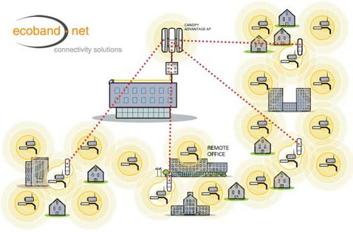

[**2.3.**](https://mirror.enha.kr/wiki/%ED%86%B5%EC%8B%A0%EB%A7%9D#toc)**근거리 통신망**[**¶**](https://mirror.enha.kr/wiki/%ED%86%B5%EC%8B%A0%EB%A7%9D#s-2.3)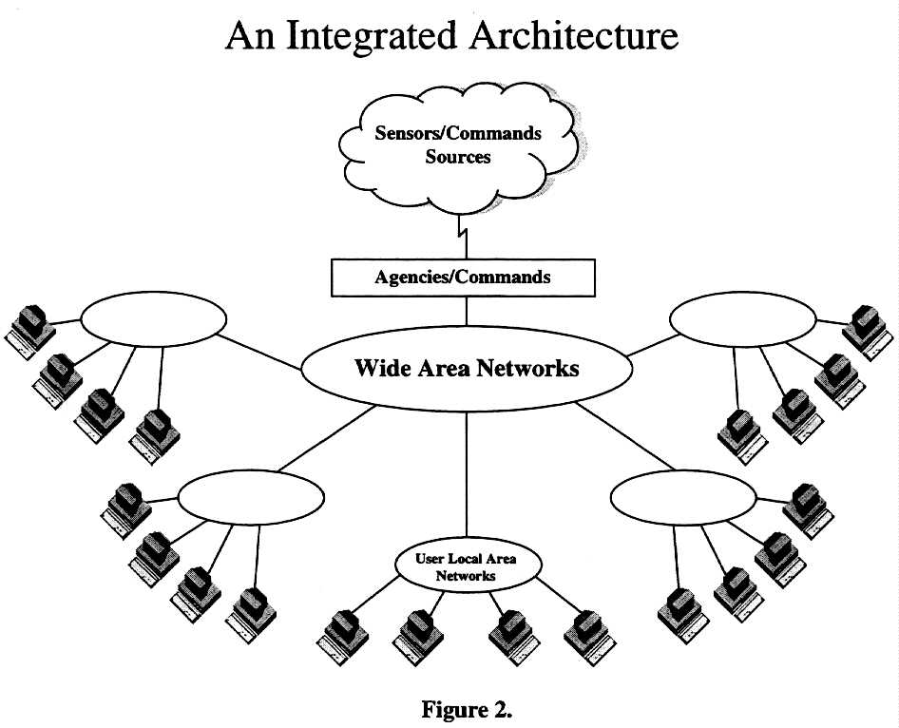

근거리 통신망. 영어로는 "Local Area Network"이라고 쓰며, 줄여서 **"LAN"**이라고 부른다.

가장 하위단계에 속하는 통신망. 개인 목적에 따라 아래로 더욱더 새분화 되지만, 일단 전체적인 통신망에서 가장 하위에 속하는건 근거리 통신망이다. 광역 통신망에 다이렉트로 연결되는 단말이나, 도시 각 구역에 존재하는 도시권 통신망을 통해 통신을 하는 가장 하위층 통신망이며, 통신망의 대부분을 차지한다.

근거리 통신망을 구축하기 위해 [랜 카드](https://mirror.enha.kr/wiki/%EB%9E%9C%20%EC%B9%B4%EB%93%9C)와 [랜 케이블](https://mirror.enha.kr/wiki/%EB%9E%9C%20%EC%BC%80%EC%9D%B4%EB%B8%94)을 필요로 하는데, 덕분에 랜이라고 하면 하드웨어 카드나 [케이블](https://mirror.enha.kr/wiki/%EC%BC%80%EC%9D%B4%EB%B8%94)을 의미하는 뜻으로 많이 알고있다. 하지만 그 앞글자는 근거리 통신망을 줄인 LAN이기 때문에 결과적으로 근거리 통신망을 의미한다는 사실을 잊지말자.